Башκортостан Республикаһы  Салауат районы  муниципаль районының  Әлкә ауыл Советы  ауыл биләмәһе Хакимиэте |  | Республика Башкортостан  Администрация сельского поселения  Алькинский сельсовет  муниципального района  Салаватский район
452481, Әлкә ауылы, Ќуласа урамы, 6  тел. 2-65-71, 2-65-47 |  | 452481, с.Алькино, ул.Кольцевая, 6  тел. 2-65-71, 2-65-47

КАРАР № 20.1 ПОСТАНОВЛЕНИЕ
18 мая 2022 года

Об утверждении Порядка разработки, утверждения схемы размещения и Положения о порядке размещения нестационарных торговых объектов на территории сельского поселения Алькинский сельсовет муниципального района Салаватский район Республики Башкортостан

В соответствии с Федеральным законом от 6 октября 2003 года № 131-ФЗ «Об общих принципах организации местного самоуправления в Российской Федерации», Законом Республики Башкортостан от 14 июля 2010 года № 296-з "О регулировании торговой деятельности в Республике Башкортостан", постановлением Правительства Республики Башкортостан от 12 октября 2021 года №511, Администрация сельского поселения Алькинский сельсовет муниципального района Салаватский район Республики Башкортостан
ПОСТАНОВЛЯЕТ:
1. Утвердить Положение о порядке размещения нестационарных торговых объектов на территории сельского поселения Алькинский сельсовет муниципального района Салаватский район Республики Башкортостан (приложение № 1).
2. Утвердить порядок организации и проведения открытого конкурса на право заключения договора на размещение нестационарного торгового объекта (объекта по оказанию услуг) на территории сельского поселения Алькинский сельсовет муниципального района Салаватский район Республики Башкортостан (приложение № 2).
3. Утвердить порядок определения платы за место размещения нестационарного торгового объекта на территории сельского поселения Алькинский сельсовет муниципального района Салаватский район Республики Башкортостан (приложение № 3).
4. Утвердить типовую форму договора на размещение нестационарного торгового объекта на территории сельского поселения Алькинский сельсовет муниципального района Салаватский район Республики Башкортостан (приложение № 4).
5. Утвердить схему размещения нестационарных объектов на территории сельского поселения Алькинский сельсовет муниципального района Салаватский район Республики Башкортостан. (Приложение № 5).
6. Утвердить Графическую часть схемы размещения нестационарных торговых объектов на территории сельского поселения Алькинский сельсовет муниципального района Салаватский район Республики Башкортостан. (Приложение № 6).
7. Постановление Администрации сельского поселения от 08 декабря 2021 года №64 «Об утверждении Порядка разработки, утверждения схемы размещения и Положения о порядке размещения нестационарных торговых объектов на территории сельского поселения Алькинский сельсовет муниципального района Салаватский район Республики Башкортостан» отменить.
8. Разместить данное постановление на сайте сельского поселения Алькинский сельсовет муниципального района Салаватский район Республики Башкортостан.
9. Контроль за исполнением настоящего постановления оставляю за собой.

Глава сельского поселения А.Н.Садыкова

Приложение № 1
Положение о порядке размещения нестационарных торговых объектов на территории сельского поселения Алькинский сельсовет муниципального района Салаватский район Республики Башкортостан

- Общие положения
  - Настоящее Положение разработано в соответствии с законодательством Российской Федерации и Республики Башкортостан, действующими отраслевыми нормами и правилами, регламентирующими порядок организации торговли (оказания услуг) населению, в целях дальнейшего упорядочения размещения нестационарных торговых объектов (объектов по оказанию услуг) на территории сельского поселения Алькинский сельсовет муниципального района Салаватский район Республики Башкортостан.
  - Порядок размещения и использования нестационарных торговых объектов в стационарном торговом объекте, в ином здании, строении, сооружении или на земельном участке, находящихся в частной собственности, устанавливается собственником стационарного торгового объекта, иного здания, строения, сооружения или земельного участка с учетом требований, определенных законодательством Российской Федерации.
  - Включение нестационарных торговых объектов, расположенных на земельных участках, в зданиях, строениях и сооружениях, находящихся в государственной собственности, в схему осуществляется в соответствии с Постановлением Правительства Российской Федерации от 29 сентября 2010 года №772.
  - Разработка схемы осуществляется в целях:
- создания условий для улучшения организации и качества торгового обслуживания населения и обеспечения доступности товаров для населения;
- установления единого порядка размещения нестационарных торговых объектов на территории муниципального района Салаватский район Республики Башкортостан;
- достижения нормативов минимальной обеспеченности населения площадью торговых объектов, установленных Правительством Республики Башкортостан;
- формирования современной торговой инфраструктуры;
- оказания поддержки сельскохозяйственным товаропроизводителям.
1.5. Требования, предусмотренные настоящим Порядком, не распространяются на отношения, связанные с размещением нестационарных торговых объектов, находящихся на ярмарках, а также на нестационарные торговые объекты, размещаемые при проведении праздничных и иных массовых мероприятий, имеющих краткосрочный характер.
1.6. Утверждение схем, внесение в них изменений не являются основаниями для пересмотра мест размещения нестационарных торговых объектов, строительство, реконструкция или эксплуатация которых были начаты в соответствии с правоустанавливающими документами до утверждения указанных схем.
1.7. Предусмотреть размещение не менее чем 40 процентов нестационарных торговых объектов от количества нестационарных торговых объектов, используемых субъектами малого и среднего предпринимательства, для реализации товаров сельскохозяйственными товаропроизводителями.
1.8. Схема разрабатывается и утверждается на срок не менее 5 лет.
1.9.Продлить сроки действия схем на 12 месяцев с текущей даты окончания срока действия схем; по обращению субъектов малого и среднего предпринимательства, осуществляющих деятельность в нестационарных торговых объектах в соответствии с договорами на размещение нестационарного торгового объекта или иными договорами, заключенными в порядке, установленном законодательством, между органами местного самоуправления Республики Башкортостан и хозяйствующим субъектом, предметом которых является предоставление мест для размещения нестационарных торговых объектов в соответствии со схемой, продлевать сроки действия вышеуказанных договоров с учетом сроков продления действия схем без проведения торгов, изменения цены договоров.
1.10.Для целей настоящего Порядка используются следующие понятия:
схема - документ, состоящий из текстовой (в виде таблицы) и графической частей, содержащий информацию об адресных ориентирах, виде, специализации нестационарного торгового объекта, периоде размещения нестационарного торгового объекта, форме собственности земельного участка, о возможности размещения нестационарного торгового объекта субъектами малого и среднего предпринимательства;
нестационарный торговый объект - торговый объект, представляющий собой временное сооружение или временную конструкцию, не связанные прочно с земельным участком, вне зависимости от присоединения или неприсоединения к сетям инженерно-технического обеспечения, в том числе передвижное сооружение;
специализация нестационарного торгового объекта - торговая деятельность, при которой 80 и более процентов всех предлагаемых к продаже товаров (услуг) от их общего количества составляют товары (услуги) одной группы, за исключением деятельности по реализации печатной продукции.
К нестационарным торговым объектам, включаемым в схему, относятся:
павильон - оборудованное строение, имеющее торговый зал и помещения для хранения товарного запаса, рассчитанное на одно или несколько рабочих мест;
киоск - оснащенное торговым оборудованием строение, не имеющее торгового зала и помещений для хранения товаров, рассчитанное на одно рабочее место продавца, на площади которого хранится товарный запас;
торговая галерея - выполненный в едином архитектурном решении нестационарный торговый объект, состоящий из нескольких, но не более 5 (в одном ряду), специализированных павильонов или киосков, симметрично расположенных друг напротив друга, при условии соблюдения беспрепятственного прохода для покупателей, объединенных под единой светопрозрачной кровлей;
пункт быстрого питания - павильон или киоск, специализирующийся на продаже изделий из полуфабрикатов высокой степени готовности в потребительской упаковке, обеспечивающей термическую обработку пищевого продукта;
торгово-остановочный комплекс - нестационарный торговый объект, размещенный на остановочных пунктах общественного пассажирского транспорта, состоящий из одного или двух павильонов или киосков, конструктивно объединенных и выполненных в едином архитектурно-художественном решении с остановочным навесом. При этом остановочный навес может представлять собой как открытую, так и закрытую конструкцию;
мобильный пункт быстрого питания - передвижное сооружение (автокафе), специализирующееся на продаже изделий из полуфабрикатов высокой степени готовности в потребительской упаковке, обеспечивающей термическую обработку пищевого продукта;
выносное холодильное оборудование - холодильник для хранения и реализации прохладительных напитков и мороженого;
торговый автомат (вендинговый автомат) - временное техническое устройство, сооружение или конструкция, осуществляющее продажу штучного товара, оплата и выдача которого осуществляются с помощью технических приспособлений, не требующих непосредственного участия продавца;
бахчевой развал - нестационарный торговый объект, представляющий собой специально оборудованную временную конструкцию в виде обособленной открытой площадки или установленной торговой палатки, предназначенный для продажи сезонных бахчевых культур;
передвижное сооружение - изотермические емкости и цистерны, прочие передвижные объекты;
объект мобильной, развозной торговли - нестационарный торговый объект, представляющий специализированный автомагазин, автолавку или иное специально оборудованное для осуществления розничной торговли транспортное средство;
специализированный нестационарный торговый объект для организации реализации сельскохозяйственной продукции и продуктов питания (далее - специализированный нестационарный торговый объект) - выполненный в едином архитектурном решении нестационарный торговый объект, состоящий из соединенных между собой нестационарных торговых объектов, находящихся под общим управлением, общей площадью не более 150 кв. м, в которых не менее 80 процентов торговых мест от их общего количества предназначено для осуществления продажи товаров сельскохозяйственными товаропроизводителями (включая личные подсобные хозяйства), организациями и индивидуальными предпринимателями, осуществляющими деятельность на территории Республики Башкортостан;
сельскохозяйственный товаропроизводитель - определение используется в значении, установленном Федеральным законом от 29 декабря 2006 года N 264-ФЗ "О развитии сельского хозяйства";
елочный базар - нестационарный торговый объект, представляющий собой специально оборудованную временную конструкцию в виде обособленной открытой площадки для новогодней (рождественской) продажи натуральных хвойных деревьев и веток хвойных деревьев;
объект реализации сельскохозяйственных и декоративных кустов и растений - нестационарный торговый объект, представляющий собой киоск или павильон со специально оборудованной временной конструкцией в виде обособленной огороженной открытой площадки (экспозиционной и (или) декоративной), предназначенный для реализации сельскохозяйственных и декоративных деревьев, кустов, растений и сопутствующих товаров.

2. Требования к разработке схемы

1. При разработке схемы учитываются:
  - Особенности развития торговой деятельности на территории сельского поселения Алькинский сельсовет муниципального района Салаватский район Республики Башкортостан;
  - Необходимость размещения не менее чем 60 процентов нестационарных торговых объектов, используемых субъектами малого или среднего предпринимательства, осуществляющими торговую деятельность, от общего количества нестационарных торговых объектов;
  - Обеспечение беспрепятственного развития улично-дорожной сети;
  - Обеспечение беспрепятственного движения транспорта и пешеходов;
  - Специализация нестационарного торгового объекта;
  - Обеспечение соответствия деятельности нестационарных торговых объектов санитарным, противопожарным, экологическим требованиям, правилам продажи отдельных видов товаров, требованиям безопасности для жизни и здоровья людей, а также правилам благоустройства.
  - Схема разрабатывается на основании результатов инвентаризации фактически размещенных нестационарных торговых объектов и мест их размещения, а также потребности в торговых объектах на соответствующей территории.
  - По итогам инвентаризации проводятся оценка потребности в нестационарных торговых объектах по видам и специализациям и мероприятия по рациональному размещению нестационарных объектов исходя из местных особенностей, обеспечения территориальной доступности, уровня развития товаропроизводящей инфраструктуры, при котором во всех населенных пунктах обеспечивается возможность приобретения населением товаров.
  - Размещение нестационарных торговых объектов должно обеспечивать свободное движение пешеходов, доступ потребителей к торговым объектам с соблюдением требований безбарьерной среды жизнедеятельности для инвалидов и иных маломобильных групп населения, беспрепятственный подъезд спецтранспорта при чрезвычайных ситуациях.
- Не допускается размещение нестационарных торговых объектов:
  - В местах, не включенных в схему;
  - В арках зданий, на газонах (без устройства специального настила), площадках (детских, для отдыха, спортивных, транспортных стоянках), в охранной зоне водопроводных, канализационных, электрических, кабельных сетей связи, трубопроводов, ближе 25 метров от вентиляционных шахт, ближе 20 метров от окон жилых помещений, ближе 3 метров от ствола дерева, ближе 1,5 метра от внешней границы кроны кустарника;
  - На территории выделенных технических (охранных) зон магистральных коллекторов и трубопроводов, кабелей высокого, низкого напряжения и слабых токов;
  - Под железнодорожными путепроводами и автомобильными эстакадами, мостами;
  - В надземных и подземных переходах;
  - На расстоянии менее 25 метров от мест сбора мусора и пищевых отходов, дворовых уборных, выгребных ям;
  - В случае, если размещение нестационарных торговых объектов препятствует свободному подъезду пожарной, аварийно-спасательной техники или доступу к объектам инженерной инфраструктуры (объектам энергоснабжения и освещения, колодцам, кранам, гидрантам и т.д.);
  - Без приспособления их для беспрепятственного доступа к ним и использования их инвалидами и другими маломобильными группами населения;
  - С нарушением санитарных, градостроительных, противопожарных норм и правил, требований в сфере благоустройства.
  - Для объектов мобильной, развозной торговли разрабатывается и включается в схему маршрут движения, на протяжении которого может осуществляться торговля в местах, соответствующих требованиям данного раздела.

3. Общие требования к размещению нестационарных торговых объектов (объектов по оказанию услуг)
3.1. Субъект обязан устанавливать нестационарный торговый объект (объект по оказанию услуг) строго в месте, определенном Схемой размещения.
3.2.Включение в проект схемы размещения нестационарных торговых объектов новых мест размещения нестационарных торговых объектов производится на основании мотивированного обращения:
1) администрации сельского поселения Алькинский сельсовет МР Салаватский район Республики Башкортостан в Администрацию МР Салаватский район Республики Башкортостан, на территории которого планируется размещение нестационарного торгового объекта;
2) физических и юридических лиц – субъектов предпринимательской деятельности, имеющих намерение разместить нестационарный торговый объект;
3) граждан, инициирующих размещение нестационарного торгового объекта в районе их проживания.
3.3. Поступающие обращения передаются на согласование главному архитектору Администрации МР Салаватский район Республики Башкортостан, Сектору по управлению муниципальным имуществом Администрации муниципального района Салаватский район Республики Башкортостан.
3.4. Нестационарные торговые объекты (объекты по оказанию услуг), разрешительная документация на размещение которых была выдана до вступления в силу настоящего Положения, подлежат демонтажу после истечения срока действия разрешительной документации.
3.5. Основаниями для размещения нестационарного торгового объекта являются схема и договор на размещение нестационарного торгового объекта или иной договор, заключенный в порядке, установленном законодательством Российской Федерации и законодательством Республики Башкортостан, между сельским поселением Алькинский сельсовет МР Салаватский район Республики Башкортостан и хозяйствующим субъектом (далее - договор), предметом которого является предоставление места для размещения нестационарного торгового объекта в соответствии со схемой.
3.6. Специализация нестационарного торгового объекта является существенным условием договора на размещение нестационарного торгового объекта.
3.7. Договор на размещение нестационарного торгового объекта заключается отдельно на каждый нестационарный торговый объект.
3.8. В случае если у Субъекта оформлен договор размещения нестационарного торгового объекта и такой объект включен в Схему размещения, Субъект имеет преимущественное право на продление данного договора без участия в конкурсе на право заключения договора на размещение при условии соблюдения требований действующего законодательства и договора размещения.
3.9. Сведения по нестационарным торговым объектам (объектам по оказанию услуг) предоставляется в Администрацию МР для внесения в торговый реестр муниципального района Салаватский район Республики Башкортостан.
4. Порядок размещения и эксплуатации нестационарных торговых объектов (объектов по оказанию услуг)
4.1. Субъекты, желающие разместить нестационарный торговый объект (объект по оказанию услуг) на территории сельского поселения Алькинский сельсовет муниципального района Салаватский район Республики Башкортостан согласно утвержденной Схеме размещения, принимают участие в открытом конкурсе на право заключения договора на размещение нестационарного торгового объекта (объекта по оказанию услуг) в соответствии с Порядком, указанным в приложении N 2 к настоящему Положению.
4.2. По итогам открытого конкурса между Администрацией сельского поселения Алькинский сельсовет муниципального района Салаватский район Республики Башкортостан и Победителем конкурса заключается договор на размещение нестационарного торгового объекта (объекта по оказанию услуг).
4.3. Основанием для установки Субъектом нестационарного торгового объекта (объекта по оказанию услуг) на территории сельского поселения Алькинский сельсовет муниципального района Салаватский район Республики Башкортостан является:
- протокол об итогах открытого конкурса;
- договор на право размещения;
4.4. Эксплуатация нестационарных торговых объектов:
- При осуществлении торговой деятельности в нестационарном торговом объекте должна соблюдаться специализация нестационарного торгового объекта.
- На нестационарных торговых объектах должна располагаться вывеска с указанием фирменного наименования хозяйствующего субъекта, режима работы. Хозяйствующие субъекты, осуществляющие торговую деятельность, определяют режим работы самостоятельно, за исключением случаев, установленных законодательством Российской Федерации.
- При эксплуатации нестационарных торговых объектов должно обеспечиваться соблюдение санитарных норм и правил по реализации и условиям хранения продукции, противопожарных, экологических и других требований безопасности, а также соблюдение работниками условий труда и правил личной гигиены.
- Транспортное обслуживание нестационарных объектов и загрузка их товарами не должны затруднять и снижать безопасность движения транспорта и пешеходов.
Подъездные пути, разгрузочные площадки, площадки для покупателей и для расположения столов должны обеспечивать удобный доступ ко входам, иметь твердое покрытие, обеспечивающее сток ливневых вод, а также должны быть освещены.
Не рекомендуется использование тротуаров, пешеходных дорожек, газонов, элементов благоустройства для подъезда транспорта к зоне загрузки товара, для стоянки автотранспорта, осуществляющего доставку товара.
- При размещении передвижных сооружений запрещается их переоборудование (модификация), если в результате проведения соответствующих работ передвижные сооружения не могут быть самостоятельно транспортированы (за счет движущей силы, вырабатываемой двигателем) или не могут быть транспортированы в составе с механическим транспортным средством, в том числе запрещается демонтаж с передвижных сооружений колес и прочих частей, элементов, деталей, узлов, агрегатов и устройств, обеспечивающих движение передвижных сооружений.
- В нестационарных торговых объектах используются средства измерения (весы, гири, мерные емкости и другие), соответствующие метрологическим правилам и нормам, установленным законодательством Российской Федерации. Измерительные приборы должны быть установлены таким образом, чтобы в наглядной форме обеспечивать процессы взвешивания товаров, определения их стоимости, а также их отпуска.
-Владельцы (пользователи) нестационарных торговых объектов обязаны обеспечить уход за их внешним видом: содержать в чистоте и порядке, своевременно красить и устранять повреждения на вывесках, конструктивных элементах, производить уборку и благоустройство прилегающей территории.
- При реализации товаров в нестационарном торговом объекте должны быть документы, подтверждающие качество и безопасность продукции, в соответствии с законодательством Российской Федерации.
- Образцы всех продовольственных и непродовольственных товаров должны быть снабжены единообразно оформленными ценниками с указанием наименования товара, его сорта, цены, даты его оформления, с подписью материально ответственного лица.
- Работники нестационарных торговых объектов обязаны:
выполнять требования пожарной безопасности, соблюдать требования законодательства Российской Федерации о защите прав потребителей, законодательства Российской Федерации в области обеспечения санитарно-эпидемиологического благополучия населения, требования, предъявляемые законодательством Российской Федерации к продаже отдельных видов товаров, иные предусмотренные законодательством Российской Федерации требования;
содержать нестационарные торговые объекты, торговое оборудование в чистоте;
предохранять товары от пыли, загрязнения;
иметь чистую форменную одежду;
соблюдать правила личной гигиены и санитарного содержания прилегающей территории, иметь медицинскую книжку;
предоставлять потребителям достоверную информацию о реализуемых товарах (оказываемых услугах) в соответствии с законодательством Российской Федерации.
Отпуск хлеба, выпечных кондитерских и хлебобулочных изделий осуществляется в упакованном виде.
-Запрещаются:
заглубление фундаментов для размещения нестационарных торговых объектов и применение капитальных строительных конструкций для их сооружения;
раскладка товаров, а также складирование тары и запаса продуктов на прилегающей к нестационарному торговому объекту территории;
реализация пищевых продуктов домашнего приготовления: маринованных и соленых грибов, всех видов консервированных и герметически упакованных в банки продуктов, соков, изделий на основе сахара (леденцы, воздушный рис и т.п.);
реализация скоропортящихся пищевых продуктов при отсутствии холодильного оборудования для их хранения и реализации;
реализация с земли, а также частями и с надрезами картофеля, свежей плодоовощной продукции, бахчевых культур.
- Ассортимент горячих блюд должен соответствовать основной специализации пунктов быстрого питания (блины, картофель фри, хот-дог, пирожки, вафли и другие виды продукции). Реализация горячих блюд разрешается из полуфабрикатов высокой степени готовности.
- При отсутствии централизованного водоснабжения и канализации хозяйствующие субъекты должны обеспечить бесперебойную доставку и использование воды, отвечающей требованиям качества воды централизованного водоснабжения, вывод стоков с последующей дезинфекцией емкостей для питьевой воды и емкостей для стоков в установленном порядке в соответствии с законодательством Российской Федерации и законодательством Республики Башкортостан.
- Выносное холодильное оборудование размещается в соответствии со схемой и может использоваться для реализации мороженого, соков и прохладительных напитков.

Приложение № 2
к Постановлению сельского поселения
Алькинский сельсовет муниципального района
Салаватский район Республики Башкортостан
№ 20 от «18» мая 2022 г.

Порядок организации и проведения открытого конкурса на право заключения договора на размещение нестационарного торгового объекта (объекта по оказанию услуг) на территории сельского поселения Алькинский сельсовет муниципального района Салаватский район Республики Башкортостан

1. Организация открытого конкурса на право заключения договора на размещение нестационарного торгового объекта (объекта по оказанию услуг).

В соответствии со схемой размещения нестационарных торговых объектов сельского поселения Алькинский сельсовет муниципального района Салаватский район Республики Башкортостан проводит открытый конкурс, предметом которого является право на заключение договора на размещение нестационарного торгового объекта (объекта по оказанию услуг). В целях настоящего Порядка под открытым конкурсом понимаются торги, победителем которых признается лицо, предложившее наилучшие условия и наиболее высокую цену за право заключения договора на размещение нестационарного торгового объекта (объекта по оказанию услуг) (далее - конкурс). Плата за участие в конкурсе не взимается. Конкурс организуется сельским поселением Алькинский сельсовет муниципального района Салаватский район Республики Башкортостан (далее Организатор конкурса). В соответствии с постановлением главы Администрации сельского поселения Алькинский сельсовет муниципального района Салаватский район Салаватский район Республики Башкортостан о проведении конкурса на право заключения договора на размещение нестационарного торгового объекта (объекта по оказанию услуг) Организатор конкурса устанавливает время, место и порядок проведения конкурса, форму и сроки подачи заявок на участие в конкурсе, порядок внесения и возврата задатка. Организатор конкурса не менее чем за тридцать календарных дней до дня проведения конкурса должен разместить извещение о проведении конкурса на сайте Администрации сельского поселения.
Организатор проведения конкурса:
- Принимает зарегистрированные в установленном порядке заявления и заявительные документы на участие в конкурсе.
- Принимает и регистрирует в журнале регистрации конкурсную документацию, представленную участниками конкурса.
- Осуществляет организационно-техническое обеспечение работы конкурсной комиссии.
- Разрабатывает конкурсную документацию.
- Организует подготовку и публикацию извещений о проведении конкурсов, итогах проведения и сведений о победителях конкурсов.
- Обеспечивает хранение протоколов заседаний и других материалов конкурсной комиссии.
2. Порядок работы конкурсной комиссии
Руководство подготовкой, проведением и определением победителей конкурсов на право размещения нестационарных торговых объектов (объектов по оказанию услуг) осуществляется конкурсной комиссией, созданной для этих целей постановлением главы администрации сельского поселения Алькинский сельсовет муниципального района Салаватский район.
Конкурсная комиссия:
- осуществляет вскрытие конвертов с конкурсной документацией;
- рассматривает и оценивает заявления на участие в конкурсе и документы, представленные участниками конкурса;
- определяет победителя конкурса;
- оформляет протоколы заседаний конкурсной комиссии.
Заседание конкурсной комиссии является правомочным, если на нем присутствует более половины от установленного числа членов конкурсной комиссии.
Конкурсная комиссия принимает решения открытым голосованием.
Решение считается принятым, если за него проголосовало более половины от числа членов конкурсной комиссии, присутствующих на ее заседании.
В случае равенства голосов голос председателя конкурсной комиссии является решающим.
Конкурсная комиссия отклоняет заявления на участие в конкурсе в случае, если:
- заявление и заявительные документы, конкурсная документация представлены заявителем по истечении установленного срока приема документов;
- участником конкурса не представлены документы и информация указанная в настоящем порядке.
В своей деятельности конкурсная комиссия руководствуется федеральными законами, законами Республики Башкортостан, нормативными правовыми актами Республики Башкортостан и настоящим Положением.

3. Условия проведения конкурса
3.1 Решение о проведении конкурса принимается Администрацией сельского поселения Салаватский сельсовет муниципального района Салаватский район Республики Башкортостан.
В конкурсе принимают участие юридические лица и индивидуальные предприниматели, подавшие заявление, заявительные документы и конкурсную документацию в срок, установленный в извещении о конкурсе.
3.2 Без проведения конкурентных процедур места для размещения НТО предоставляются: сельскохозяйственным предприятиям, фермерским хозяйствам, которые непосредственно осуществляют продажу (реализацию) собственной продукции, в случае поступления от них единственной заявки на соответствующее место размещение НТО при условии, что в этих
НТО будут выполняться следующие условия: в общем ассортименте продовольственных товаров продукция собственного производства составляет не менее 80 %.
3.3 Лица, желающие разместить нестационарный торговый объект (объект по оказанию услуг), для участия в конкурсе направляют в Администрацию сельского поселения Алькинский сельсовет муниципального района Салаватский район Республики Башкортостан соответствующее заявление о возможности размещения НТО в котором указывается:
- Местоположение НТО в соответствии с утвержденной схемой;
- Специализация НТО;
- Реквизиты хозяйствующего субъекта (наименование, Ф.И.О., адрес, контактная информация).
К заявлению прикладываются следующие документы:
- копия устава (для юридических лиц), заверенная заявителем;
- выписка из Единого государственного реестра юридических лиц для заявителя юридического лица;
- выписка из Единого государственного реестра индивидуальных предпринимателей для заявителя - индивидуального предпринимателя.
- документ, подтверждающий внесение задатка;
- документы, подтверждающие полномочия представителя юридического лица
- в случае подачи заявки представителем претендента предъявляется надлежащим образом оформленная доверенность.
- копия документа удостоверяющего личность;
- информация о режиме работы объекта;
- справка налогового органа об отсутствии задолженности по налогам и пеням;
- опись представленных документов;
-согласие на публикацию (размещение) в информационно-телекоммуникационной сети Интернет информации об участнике конкурса, иной информации об участнике конкурса, а также согласие на обработку персональных данных:

СОГЛАСИЕ
на публикацию (размещение) в информационно-телекоммуникационной сети
"Интернет" и на официальном сайте администрации
сельского поселения Алькинский сельсовет МР Салаватский район
Республики Башкортостан
информации об участнике конкурса
____ ________________ 2022г.
Я, _______________________________________________ ________________________________________________________________________________________________________________________________________________________________________________________________________________________________________________________________________________________________________________________________________,
в соответствии со ст. 10.1 Федерального закона от 27.07.2006г. №152-ФЗ «О персональных данных» даю согласие администрации сельского поселения Алькинский сельсовет МР Салаватский район Республики Башкортостан, на публикацию (размещение) в информационно-телекоммуникационной сети «Интернет», а именно на официальном сайте администрации сельского поселения Алькинский сельсовет МР Салаватский район, как участника конкурса на размещение нестационарного торгового объекта, разрешаю использовать в качестве общедоступных персональных данных:
□ сведения об участии в конкурсе, сведения о результатах.
Разрешаю публикацию вышеуказанных общедоступных персональных данных, в том числе посредством информационно-телекоммуникационной сети Интернет в целях, указанных в настоящем согласии.
Настоящее согласие предоставляется на осуществление действий в отношении моих персональных данных, которые необходимы или желаемы для достижения указанных выше целей, включая: сбор, запись, систематизацию, накопление, хранение, уточнение (обновление, изменение), извлечение, использование, передачу (распространение, предоставление, доступ), обезличивание, блокирование, удаление, уничтожение.
Настоящее согласие действует со дня его подписания до дня отзыва в письменной форме.

_________________________________________________ __________________
(ФИО) (подпись)

Согласие на обработку персональных данных

____ ________________ 2022г.
Я, _______________________________________________ ________________________________________________________________________________________________________________________________________________________________________________________________________________________________________________________________________________________________________________________________________,
(ФИО, ИНН, ОГРН - для ИП, ФИО, место регистрации – для самозанятых)
даю согласие на обработку моих персональных данных администрации сельского поселения Алькинский сельсовет МР Салаватский район Республики Башкортостан, как участнику конкурса на размещение нестационарного торгового объекта,
Я проинформирован(а), что под обработкой персональных данных понимаются действия (операции) с персональными данными в рамках выполнения Федерального закона от 27.07.2006 № 152-ФЗ «О персональных данных», а именно: систематизация, накопление, хранение, уточнение, обновление, изменение, использование, передача, уничтожение персональных данных.
Настоящее согласие действует со дня его подписания до дня отзыва в письменной форме.
_________________________________________________ __________________
(ФИО) (подпись)

3.4 Начальная цена предмета конкурса определена в соответствии с Порядком определения платы за место размещения нестационарного торгового объекта.
3.5 Вместе с подачей заявительных документов, указанных в настоящем Порядке, участники конкурса подают организатору конкурса в запечатанном виде конкурсные документы, в соответствии с типовой формой. Конкурсные документы регистрируются в журнале регистрации с указанием даты и времени их подачи. По просьбе участников конкурса организатор проведения конкурса выдает расписку в получении документов с указанием даты и времени их получения.
Организатором проведения конкурса устанавливаются места представления документации на участие в конкурсе.
3.6. Заявитель не допускается к участию в конкурсе по следующим основаниям:
1) непредставление определенных пунктом 3.3 настоящего Порядка необходимых для участия в конкурсе документов или представление недостоверных сведений, за исключением непредставления участником отбора документов: Выписки из Единого государственного реестра юридических лиц для заявителя юридического лица; выписки из Единого государственного реестра индивидуальных предпринимателей для заявителя - индивидуального предпринимателя; справка налогового органа об отсутствии задолженности по налогам и пеням. Администрация сельского поселения запрашивает документы или информацию, содержащуюся в них, у соответствующих уполномоченных органов и организаций в порядке, установленном законодательством Российской Федерации, в том числе в порядке межведомственного информационного взаимодействия.
2) не поступление задатка на счет, указанный в извещении о проведении конкурса, до дня окончания приема документов для участия в конкурсе.
3.7 Отказ в допуске к участию в торгах по иным основаниям, кроме указанных в пункте 3.6 настоящего Порядка оснований, не допускается.

4. Процедура проведения конкурса
Извещение о проведении конкурса (далее - извещение) публикуется в средствах массовой информации или размещается на сайте Администрации сельского поселения Алькинский сельсовет муниципального района Салаватский район Республики Башкортостан в сети Интернет не позднее, чем за 30 дней до дня проведения конкурса.
Извещение должно содержать следующую информацию:
- предмет конкурса;
- месторасположение и размер площади места размещения нестационарного торгового объекта (объекта по оказанию услуг);
- специализацию, тип нестационарного торгового объекта (объекта по оказанию услуг);
- срок размещения нестационарного торгового объекта (объекта по оказанию услуг);
- критерии определения победителя конкурса;
- место, порядок и срок приема заявлений и заявительных документов, конкурсной документации на участие в конкурсе;
- место, дату и время проведения конкурса;
- о начальной цене предмета конкурса;
На заседании конкурсной комиссии вскрываются конверты с конкурсной документацией. Конкурсная документация, полученная организатором проведения конкурса по истечении установленного срока приема, не вскрывается и по требованию заявителя возвращается ему под расписку в течение 1 месяца со дня проведения конкурса.
Рассмотрение и оценка заявления, заявительных документов и конкурсной документации проводятся конкурсной комиссией, которая на своем заседании проверяет наличие необходимых документов, правильность их оформления и соответствие требованиям действующего законодательства.
Обязательными критериями оценки конкурсной документации и определения победителя конкурса являются:
а) внешний вид и оформление объекта:
- эскиз или фотография нестационарного торгового объекта (объекта по оказанию услуг), планируемого к размещению;
- для автолавок, автоцистерн, автофургонов - фотография и заверенная заявителем копия паспорта транспортного средства;
б) сведения об оснащении торгово-технологическим оборудованием и инвентарем (в зависимости от специализации объекта);
в) сведения об ассортименте планируемой к реализации продукции (с учетом специализации);
г) сведения о количестве создаваемых рабочих мест;
д) уровень среднемесячной заработной платы работников;
е) цена предлагаемая участником конкурса на право заключения договора на размещение нестационарного торгового объекта.
Представленные материалы участников конкурса оцениваются конкурсной комиссией по бальной шкале по критериям, указанным в таблице. Конкурсные материалы участников конкурса оцениваются со следующим распределением баллов по каждому критерию:

N | Наименование критерия | Индикатор оценки критерия | Баллы
1. | Внешний вид и оформление объекта: - эскиз или фотография нестационарного торгового объекта (объекта по оказанию услуг), планируемого к размещению; - для автолавок, автоцистерн, автофургонов и т.п. - фотография и заверенная заявителем копия паспорта транспортного средства | Наличие эскиза с предложениями по архитектурно-художественному и цветовому решению | 5
2 | Сведения об оснащении торговотехнологическим оборудованием и инвентарем (в зависимости от специализации объекта) | Наличие торговотехнологического оборудования сроком  выпуска:  - не более 2-х лет  - более 2-х лет | 10  5
3 | 3 Сведения об ассортименте планируемой к реализации продукции (с учетом специализации) | Наличие ассортиментного перечня планируемой к реализации | 5
4 | Сведения о количестве создаваемых рабочих мест | Более 3 работников | 10
 |  | 2 работника | 8
 |  | 1 работник | 5
5 | Планируемый уровень среднемесячной заработной платы работников | свыше 20 тыс. руб. | 10
 |  | от 14 до 20 тыс. руб | 8
 |  | до 10 тыс. руб | 5
6 | Цена предлагаемая участником конкурса на право заключения договора на размещение нестационарного торгового объекта | более 80% выше начальной цены конкурса | 60
 |  | от 60% до 80% выше начальной цены конкурса | 55
 |  | от 50% до 60% выше начальной цены конкурса | 50
 |  | от 40% до 50% выше начальной цены конкурса | 45
 |  | от 30% до 40% выше начальной цены конкурса | 40
 |  | от 20% до 30% выше начальной цены конкурса | 35
 |  | до 20% выше начальной цены конкурса | 30

В случае, если субъектами малого и среднего предпринимательства набрано одинаковое количество баллов, рейтинг победителей определяется в соответствии с хронологической последовательностью приема документов.
По результатам оценки конкурсной документации конкурсная комиссия определяет победителя конкурса.
При поступлении одного заявления в период с момента объявления конкурса до окончания приема заявлений конкурс считается несостоявшимся, и единственный участник получает право на размещение нестационарного торгового объекта (объекта по оказанию услуг) при условии соответствия представленных документов требованиям, предусмотренным конкурсной документацией, и требованиям, предъявляемым к размещению нестационарного торгового объекта (объекта по оказанию услуг) на территории сельского поселения Алькинский сельсовет муниципального района Салаватский район.
Участник конкурса имеет право на основании письменного заявления отозвать свои заявительные документы, конкурсную документацию или заменить конкурсную документацию до истечения срока приема документов на участие в конкурсе.
6. Оформление результатов конкурса
6.1. Решение конкурсной комиссии о победителе конкурса оформляется протоколом о результатах проведения конкурса, в котором указываются:
а) предмет конкурса;
б) состав конкурсной комиссии;
в) наименования участников конкурса;
г) наименование победителя (победителей) конкурса;
д) основания принятия решения об отклонении заявлений на участие в конкурсе (при необходимости);
е) основания признания конкурса несостоявшимся (при необходимости);
ж) срок, на который размещается нестационарный торговый объект (объект по оказанию услуг).
Протокол подписывается всеми членами конкурсной комиссии и утверждается председателем конкурсной комиссии.
6.2. Протокол о результатах конкурса является основанием для заключения с победителем договора на право размещения нестационарного торгового объекта (объекта по оказанию услуг). В течение 10 рабочих дней со дня проведения конкурса между победителем и Администрацией сельского поселения Алькинский сельсовет муниципального района Салаватский район заключается договор на право размещения нестационарного торгового объекта (объекта по оказанию услуг). Изменение существенных условий договора на размещение, а также передача или уступка прав третьим лицам без письменного согласия Администрации сельского поселения Салаватский сельсовет муниципального района Салаватский район по такому договору не допускается.
6.3. В случае уклонения победителя конкурса от заключения договора в сроки, указанные в п. 7.2 Положения, он утрачивает право на размещение нестационарного торгового объекта (объекта по оказанию услуг).
6.4. Итоги проведения конкурса размещаются на официальном сайте Администрации сельского поселения Алькинский сельсовет муниципального района Салаватский район в сети Интернет.

(типовая форма)
Дата, исх. Номер

Администрация сельского поселения Алькинский сельсовет муниципального района Салаватский район Республики Башкортостан

ЗАЯВЛЕНИЕ НА УЧАСТИЕ В КОНКУРСЕ
на право размещения нестационарного объекта торговли (объекта по оказанию услуг) на территории сельского поселения Алькинский сельсовет муниципального района Салаватский район Республики Башкортостан

ЛОТ N ____________________
Адрес объекта: __________________________
Специализация объекта:__________________________
1. Изучив документацию по проведению открытого конкурса на право размещения нестационарного торгового объекта (объекта по оказанию услуг) на территории сельского поселения Алькинский сельсовет муниципального района Салаватский район Республики Башкортостан _____________________________________________________________(наименовани е участника конкурса) в лице, ______________________________________________________ (наименование должности, ФИО руководителя - для юридического лица или ФИО индивидуального предпринимателя)
сообщает о согласии участвовать в конкурсе на условиях, установленных в извещении о проведении открытого конкурса и направляет настоящее заявление.
Настоящим заявлением подтверждаем, что в отношении ____________________________________________________________
(наименование организации или ФИО индивидуального предпринимателя - участника
конкурса)
не проводится процедура ликвидации, банкротства, деятельность не приостановлена, а также что не имеется неисполненной обязанности по уплате налогов, сборов пеней и налоговых санкций, подлежащих уплате в соответствии с нормами законодательства Российской Федерации.
По окончании срока действия или в случае досрочного прекращения действия договора на право размещения обязуюсь вывезти (полностью демонтировать) нестационарный объект торговли (объекта по оказанию услуг) с последующим восстановлением благоустройства и озеленения.
2. Данные участника конкурса:
1 | Полное наименование юридического лица или Ф.И.О. индивидуального предпринимателя
 | Номер контактного телефона
 | Сокращенное наименование юридического лица или индивидуального предпринимателя
2 | Регистрационные данные:
 | Дата, место и орган регистрации юридического лица, индивидуального предпринимателя
 | ОГРН
 | ИНН
 | КПП
 | ОКПО
3 | Номер, почтовый адрес инспекции ФНС, в которой участник конкурса зарегистрирован в качестве налогоплательщика
 | Юридический адрес/место жительства участника конкурса
 | Почтовый адрес участника конкурса
 | Почтовый индекс
 | Село (город)
 | Улица (проспект, переулок и т.д.)
 | Номер дома
 | Корпус (стр.)
 | Офис (квартира)
6 | Банковские реквизиты
 | Наименование обслуживающего банка
 | Расчетный счет
 | Корреспондентский счет
 | БИК
3. Заявительные документы:
- копия устава (для юридических лиц), заверенная заявителем - на ____ л. в 1 экз;
- выписка из Единого государственного реестра юридических лиц для заявителя юридического лица;
- выписка из Единого государственного реестра индивидуальных предпринимателей для заявителя - индивидуального предпринимателя;
- документ, подтверждающий внесение задатка;
- документы, подтверждающие полномочия представителя юридического лица;
В случае подачи заявки представителем претендента предъявляется надлежащим образом оформленная доверенность.
- копия документа удостоверяющего личность;
- информация о режиме работы объекта;
- опись представленных документов.
Участник конкурса (руководитель юридического лица или индивидуальный предприниматель)
М.П. __________________ (подпись) _____________________ (ФИО)

(типовая форма)
Дата, исх. номер

Администрация сельского поселения Алькинский сельсовет муниципального района Салаватский район Республики Башкортостан

Конкурсные предложения, представляемые участником на право размещения нестационарных объектов торговли (объектов по оказанию услуг) на территории сельского поселения Алькинский сельсовет муниципального района Салаватский район
ЛОТ N ____________________
Адрес объекта: _____________________________________________________ Специализация объекта: _________________________________________
Конкурсные предложения участника (наименование участника) _________________________________________________________________
№ | Перечень конкурсных документов и информации, оцениваемых конкурсной комиссией | Конкурсные предложения участника
1 | Внешний вид и оформление объекта:  - эскиз или фотография нестационарного торгового объекта (объекта по оказанию услуг), планируемого к размещению;
 | - для автолавок, автоцистерн, автофургонов заверенная заявителем копия паспорта транспортного средства
2 | Сведения об оснащении торгово-технологическим оборудованием и инвентарем (в зависимости от специализации объекта) необходимо приложить паспорт торгово-технологического оборудования.
3 | Сведения об ассортименте планируемой к реализации продукции (с учетом специализации) необходимо приложить ассортиментный перечень товаров
4 | Количество создаваемых рабочих мест, ед.
5 | Планируемый уровень среднемесячной заработной платы работников, руб.
6 | Цена, предлагаемая участником конкурса на право заключения договора на размещение нестационарного торгового объекта, руб.

Прилагаю заверенные заявителем копии документов на _______________________________ листах.
Участник конкурса (руководитель юридического лица или индивидуальный предприниматель) __________________ (подпись) __________________ (ФИО)

Приложение № 3
к Постановлению сельского поселения
Алькинский сельсовет муниципального района
Салаватский район Республики Башкортостан
№ 20 от 18 мая 2022 г.

Порядок определения платы за место размещения нестационарного торгового объекта на территории сельского поселения Алькинский сельсовет муниципального района Салаватский район

1. Общие положения
1.1 Настоящий Порядок устанавливает порядок определения размера платы за место размещения нестационарного торгового объекта на территории сельского поселения Алькинский сельсовет муниципального района Салаватский район Республики Башкортостан
2. Размер платы и начальной цены
2.1 Годовой размер платы за место размещения нестационарного торгового объекта определяется по результатам проведения открытого конкурса.
2.2 Начальная цена предмета конкурса:
№ п/п | Наименование | Стоимость
1. | Продажа продукции, выращенной в личном подсобном хозяйстве | 50,0 руб.  в день
2. | Торговля семенами, косметикой | 70,0 рублей  в день
3. | Торговля промышленными товарами | 100,0 рублей  в день
4. | Торговля продуктами | 150,0 рублей в день
5. | Торговля мороженым, напитками, шашлыками | 100,0 рублей в день
6. | Торговля с резервных мест | 200,0 рублей в день

Порядок, условия и сроки внесения платы за место размещения нестационарного торгового объекта определяются договором на размещение нестационарного торгового объекта.

Приложение № 4
к Постановлению сельского поселения
Алькинский сельсовет муниципального района
Салаватский район Республики Башкортостан
№ 20 от 18 мая 2022 г.
.
Типовая форма договора на размещение нестационарного торгового объекта (объекта по оказанию услуг) на территории сельского поселения Алькинский сельсовет муниципального района Салаватский район Республики Башкортостан
___________________________________________________________ в лице ________________________________________________________________,
(полное наименование победителя конкурса) (должность, Ф.И.О.)
действующего на основании _________________________, именуемое в дальнейшем "Победитель конкурса", с одной стороны, и Администрация сельского поселения Алькинский сельсовет муниципального района Салаватский район Республики Башкортостан в лице главы сельского поселения Алькинский сельсовет муниципального района Салаватский район действующего на основании Устава сельского поселения Алькинский сельсовет муниципального района Салаватский район, именуемая в дальнейшем "СП", с другой стороны, а вместе именуемые "Стороны", по результатам открытого конкурса на право заключения договора на размещение нестационарного торгового объекта (объекта по оказанию услуг) (полное наименование конкурса и реквизиты постановления главы Администрации сельского поселения Алькинский сельсовет муниципального района Салаватский район РБ о проведении конкурса) и на основании протокола о результатах конкурса N ___ от _____ заключили настоящий договор о нижеследующем:
1. Предмет договора
1.1. Администрация сельского поселения Алькинский сельсовет муниципального района Салаватский район предоставляет Победителю конкурса право разместить нестационарный торговый объект (объект по оказанию услуг): __________________________________________________________________ (вид и специализация объекта) __________________________________________________________________ (далее-Объект): _________________________________________________________________________ ____ (месторасположение Объекта)
согласно утвержденной Схеме размещения, Победитель конкурса обязуется разместить и обеспечить в течение всего срока действия настоящего договора функционирование Объекта на условиях и в порядке, предусмотренных в соответствии с настоящим договором, федеральным законодательством, законодательством Республики Башкортостан, а также муниципальными правовыми актами муниципального района Салаватский район Республики Башкортостан.
1.2. Настоящий договор на размещение нестационарного Объекта является подтверждением права Победителя конкурса на осуществление торговой деятельности (деятельности по оказанию услуг) в месте, установленном схемой размещения нестационарных Объектов и пунктом 1.1 настоящего договора.
1.3. Период размещения Объекта устанавливается с "___"______ _______г. по "____" _________ ________ г.
2. Размер оплаты и порядок расчетов
2.1. Цена права на заключение договора на размещение Объекта устанавливается в размере итоговой цены конкурса, за которую Победитель конкурса приобрел право на заключение настоящего договора, и составляет _______________________________________________ и оплачивается в следующем порядке:
2.2. Оплата цены права производится по следующим реквизитам______________________________________________________.
2.3. Размер цены права, указанной в пункте 2.1 настоящего договора, не может быть изменен по соглашению сторон.
3. Права и обязанности Сторон
3.1. Победитель конкурса имеет право:
3.1.1. Разместить Объект по месторасположению в соответствии с пунктом 1.1 настоящего договора.
3.1.2. Использовать Объект для осуществления деятельности по оказанию услуг розничной торговли (общественного питания, бытовых услуг и.т.п.) (нужное подчеркнуть) в соответствии с требованиями федерального законодательства, законодательства Республики Башкортостан, а также муниципальными правовыми актами муниципального района Салаватский район Республики Башкортостан.
3.2. Победитель конкурса обязан:
3.2.1. Своевременно оплатить цену права на заключение договора на размещение Объекта.
3.2.2. Сохранять вид и специализацию, месторасположение и размеры Объекта в течение установленного периода размещения Объекта.
3.2.3. Обеспечивать функционирование Объекта в соответствии с требованиями настоящего договора, требованиями федерального законодательства, законодательства Республики Башкортостан, а также муниципальными правовыми актами муниципального района Салаватский район Республики Башкортостан.
3.2.4. Обеспечить сохранение внешнего вида и оформления Объекта в течение всего срока действия настоящего договора.
3.2.5. Обеспечить соблюдение санитарных норм и правил, вывоз мусора и иных отходов от использования Объекта.
3.2.6. Заключить договор с лицензированной организацией оказывающей услуги по обращению с твердыми коммунальными отходами (обеспечивающая приемку, вывоз, обработку и размещение в соответствии с законодательством Российской Федерации).
3.2.7. Не допускать загрязнение, захламление места размещения Объекта. Соблюдать при размещении Объекта требования градостроительных регламентов, строительных, экологических, санитарно-гигиенических, противопожарных и иных правил, нормативов.
3.2.8. Использовать Объект способами, которые не должны наносить вред окружающей среде.
3.2.9. Передача прав по настоящему договору третьим лицам производится с соблюдение санитарных норм и правил, вывоз мусора и иных отходов от использования Объекта.
3.3. Администрация сельского поселения Алькинский сельсовет муниципального района Салаватский район имеет право:
3.3.1. В любое время действия договора проверять соблюдение Победителем конкурса требований настоящего договора на месте размещения Объекта.
3.3.2. Требовать досрочного расторжения договора и возмещения убытков в случае, если Победитель конкурса размещает Объект не в соответствии с его видом, специализацией, периодом размещения, схемой и иными условиями настоящего договора.
3.3.3. Эксплуатация нестационарных торговых объектов:
- При осуществлении торговой деятельности в нестационарном торговом объекте должна соблюдаться специализация нестационарного торгового объекта.
- На нестационарных торговых объектах должна располагаться вывеска с указанием фирменного наименования хозяйствующего субъекта, режима работы. Хозяйствующие субъекты, осуществляющие торговую деятельность, определяют режим работы самостоятельно, за исключением случаев, установленных законодательством Российской Федерации.
- При эксплуатации нестационарных торговых объектов должно обеспечиваться соблюдение санитарных норм и правил по реализации и условиям хранения продукции, противопожарных, экологических и других требований безопасности, а также соблюдение работниками условий труда и правил личной гигиены.
- Транспортное обслуживание нестационарных объектов и загрузка их товарами не должны затруднять и снижать безопасность движения транспорта и пешеходов.
Подъездные пути, разгрузочные площадки, площадки для покупателей и для расположения столов должны обеспечивать удобный доступ ко входам, иметь твердое покрытие, обеспечивающее сток ливневых вод, а также должны быть освещены.
Не рекомендуется использование тротуаров, пешеходных дорожек, газонов, элементов благоустройства для подъезда транспорта к зоне загрузки товара, для стоянки автотранспорта, осуществляющего доставку товара.
- При размещении передвижных сооружений запрещается их переоборудование (модификация), если в результате проведения соответствующих работ передвижные сооружения не могут быть самостоятельно транспортированы (за счет движущей силы, вырабатываемой двигателем) или не могут быть транспортированы в составе с механическим транспортным средством, в том числе запрещается демонтаж с передвижных сооружений колес и прочих частей, элементов, деталей, узлов, агрегатов и устройств, обеспечивающих движение передвижных сооружений.
- В нестационарных торговых объектах используются средства измерения (весы, гири, мерные емкости и другие), соответствующие метрологическим правилам и нормам, установленным законодательством Российской Федерации. Измерительные приборы должны быть установлены таким образом, чтобы в наглядной форме обеспечивать процессы взвешивания товаров, определения их стоимости, а также их отпуска.
-Владельцы (пользователи) нестационарных торговых объектов обязаны обеспечить уход за их внешним видом: содержать в чистоте и порядке, своевременно красить и устранять повреждения на вывесках, конструктивных элементах, производить уборку и благоустройство прилегающей территории.
- При реализации товаров в нестационарном торговом объекте должны быть документы, подтверждающие качество и безопасность продукции, в соответствии с законодательством Российской Федерации.
- Образцы всех продовольственных и непродовольственных товаров должны быть снабжены единообразно оформленными ценниками с указанием наименования товара, его сорта, цены, даты его оформления, с подписью материально ответственного лица.
- Работники нестационарных торговых объектов обязаны:
выполнять требования пожарной безопасности, соблюдать требования законодательства Российской Федерации о защите прав потребителей, законодательства Российской Федерации в области обеспечения санитарно-эпидемиологического благополучия населения, требования, предъявляемые законодательством Российской Федерации к продаже отдельных видов товаров, иные предусмотренные законодательством Российской Федерации требования;
содержать нестационарные торговые объекты, торговое оборудование в чистоте;
предохранять товары от пыли, загрязнения;
иметь чистую форменную одежду;
соблюдать правила личной гигиены и санитарного содержания прилегающей территории, иметь медицинскую книжку;
предоставлять потребителям достоверную информацию о реализуемых товарах (оказываемых услугах) в соответствии с законодательством Российской Федерации.
Отпуск хлеба, выпечных кондитерских и хлебобулочных изделий осуществляется в упакованном виде.
-Запрещаются:
заглубление фундаментов для размещения нестационарных торговых объектов и применение капитальных строительных конструкций для их сооружения;
раскладка товаров, а также складирование тары и запаса продуктов на прилегающей к нестационарному торговому объекту территории;
реализация пищевых продуктов домашнего приготовления: маринованных и соленых грибов, всех видов консервированных и герметически упакованных в банки продуктов, соков, изделий на основе сахара (леденцы, воздушный рис и т.п.);
реализация скоропортящихся пищевых продуктов при отсутствии холодильного оборудования для их хранения и реализации;
реализация с земли, а также частями и с надрезами картофеля, свежей плодоовощной продукции, бахчевых культур.
- Ассортимент горячих блюд должен соответствовать основной специализации пунктов быстрого питания (блины, картофель фри, хот-дог, пирожки, вафли и другие виды продукции). Реализация горячих блюд разрешается из полуфабрикатов высокой степени готовности.
- При отсутствии централизованного водоснабжения и канализации хозяйствующие субъекты должны обеспечить бесперебойную доставку и использование воды, отвечающей требованиям качества воды централизованного водоснабжения, вывод стоков с последующей дезинфекцией емкостей для питьевой воды и емкостей для стоков в установленном порядке в соответствии с законодательством Российской Федерации и законодательством Республики Башкортостан.
- Выносное холодильное оборудование размещается в соответствии со схемой и может использоваться для реализации мороженого, соков и прохладительных напитков.
4. Срок действия договора
4.1. Настоящий договор действует с момента его подписания сторонами и до "___" _________ 20___, а в части исполнения обязательств по оплате - до момента исполнения таких обязательств.
5. Ответственность сторон
5.1. В случае неисполнения или ненадлежащего исполнения обязательств по настоящему договору Стороны несут ответственность в соответствии с действующим законодательством Российской Федерации
5.2. В случае ненадлежащего исполнения обязательств по оплате цены права, указанной в п.2.1. настоящего договора Победитель конкурса обязан выплатить Администрацию сельского поселения Алькинский сельсовет муниципального района Салаватский район пеню в размере ___% от просроченной суммы за каждый день просрочки.
6. Изменение и прекращение договора
6.1. По соглашению Сторон настоящий договор может быть изменен.
6.2. Внесение изменений в настоящий договор осуществляется путем заключения дополнительного соглашения, подписываемого сторонами.
6.3. Настоящий договор расторгается в случаях:
1) по письменному соглашению сторон договора. В случае намерения одной из сторон досрочно расторгнуть договор, она направляет другой стороне не менее чем за две недели письменное уведомление об этом;
2) по решению суда в случае нарушения хозяйствующим субъектом существенных условий договора на размещение нестационарного торгового объекта (объекта по оказанию услуг);
3) в случае прекращения осуществления торговой деятельности (деятельности по оказанию услуг) хозяйствующим субъектом по его инициативе, при этом сумма, внесенная в качестве платы по договору на размещение, не подлежит возврату.
7. Заключительные положения
7.1. Любые споры, возникающие из настоящего договора или в связи с ним, разрешаются сторонами путем ведения переговоров, а в случае недостижения согласия передаются на рассмотрение Арбитражного суда Республики Башкортостан в установленном порядке.
7.2. Настоящий договор составлен в 2 экземплярах, имеющих одинаковую юридическую силу, - по одному для каждой из Сторон, один из которых хранится в Администрации сельского поселения Алькинский сельсовет муниципального района Салаватский район Республики Башкортостан не менее 3 лет с момента его подписания сторонами.
8. Реквизиты и подписи Сторон
Администрация СП Алькинский сельсовет / _____________
(подпись) (Ф.И.О.)

Победитель конкурса _________________/ _____________
(подпись) (Ф.И.О.)

Приложение № 5
к Постановлению сельского поселения
Алькинский сельсовет муниципального района
Салаватский район Республики Башкортостан
№ 20 от 18 мая 2022 г.

СХЕМА
размещения нестационарных торговых объектов на территории
сельского поселения Алькинский сельсовет
(наименование муниципального образования Республики Башкортостан)
на 2022 годы

№ п/п | Адресные ориентиры размещения нестационарного торгового объекта | Вид нестационарного торгового объекта | Специализация нестационарного торгового объекта | Форма собственности земельного участка | Период размещения нестационарного торгового объекта | Размещение нестационарного торгового объекта субъектом малого или среднего предпринимательства (да/нет)
1 | 2 | 3 | 4 | 5 | 6 | 7
1. | территория на против отделения почтовой связи с.Алькино ул.Кольцевая | киоск | Сельскохозяйственная продукция и непродовольственные товары | Государственная собственность не разграничена | Весна, лето | да
2 | территория перед киоском «Темлекес»,д.Юнусово , ул.пер.Болотный | киоск | Сельскохозяйственная продукция и непродовольственные товары | Государственная собственность не разграничена | Весна, лето | да
3 | территория перед магазином «Навруз», д.Новые Каратавлы, ул.Центральная | киоск | Сельскохозяйственная продукция и промышленные непродовольственные товары | Государственная собственность не разграничена | Весна, лето | да
4 | территория перед магазином «Гузель»,д.Идрисово , ул.Салавата | киоск | Сельскохозяйственная продукция и непродовольственные товары | Государственная собственность не разграничена | Весна, лето | да
5 | территория перед магазином «Юлдаш»,д.Юлаево , ул.Салавата Юлаева | киоск | Сельскохозяйственная продукция и непродовольственные товары | Государственная собственность не разграничена | Весна, лето | Да
6 | территория возле с.Алькино на автодороге «Кропачево-Месягутово-Ачит» | павильон | Сельскохозяйственная продукция | Государственная собственность не разграничена | Лето | нет

Приложение № 6
к Постановлению сельского поселения
Алькинский сельсовет муниципального района
Салаватский район Республики Башкортостан
№ 20 от 18 мая 2022 г.
.

Графическая часть схемы размещения нестационарных торговых объектов
на территории сельского поселения Алькинский сельсовет МР Салаватский район РБ на 2022-2023 годы

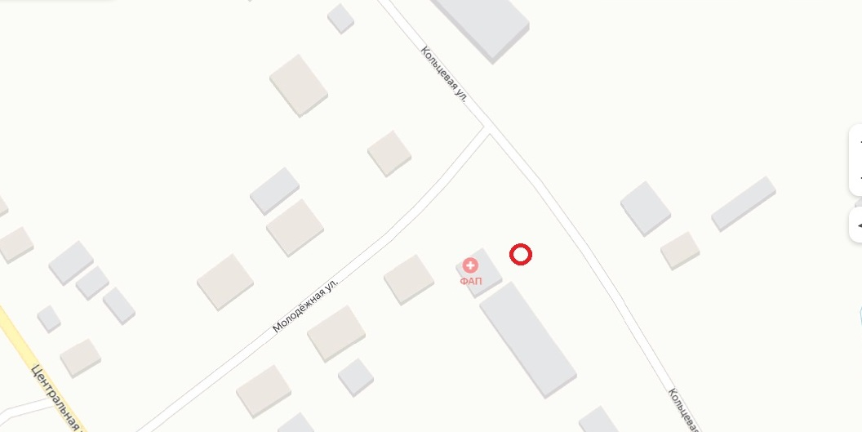
1. Схема размещения нестационарного торгового объекта на территории на против отделения почтовой связи с.Алькино ул.Кольцевая

1
Условные обозначения:

- Учетный номер нестационарного торгового объекта

- нестационарный торговый объект

- Схема размещения нестационарного торгового объекта на территории перед киоском «Темлекес», д.Юнусово , ул.пер.Болотный

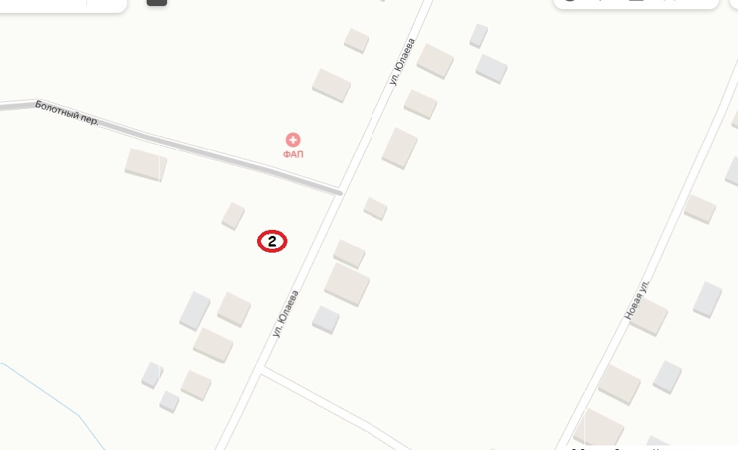

Условные обозначения:

2-Учетный номер нестационарного торгового объекта

- нестационарный торговый объект

3. Схема размещения нестационарного торгового объекта на территории перед магазином «Навруз», д.Новые Каратавлы, ул.Центральная
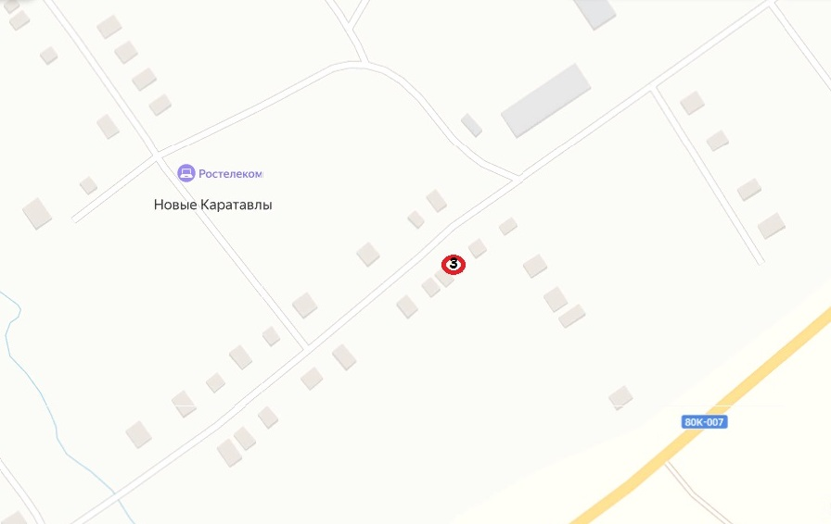

Условные обозначения:

3-Учетный номер нестационарного торгового объекта

- нестационарный торговый объект

4.Схема размещения нестационарного торгового объекта на территории перед магазином «Гузель»,д.Идрисово , ул.Салавата

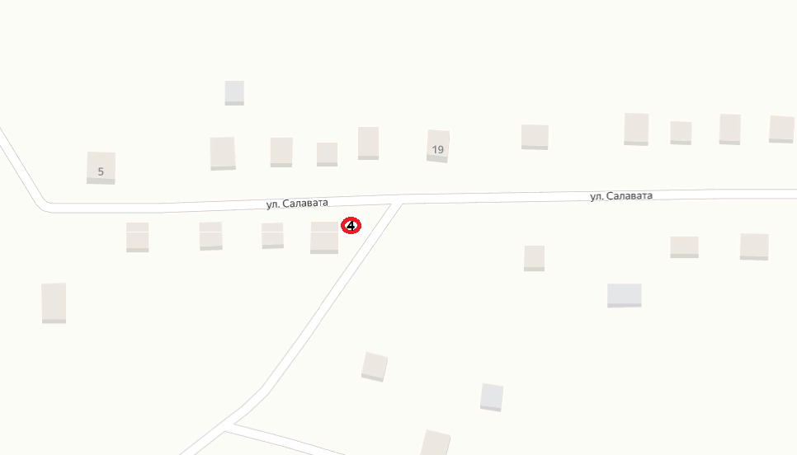
Условные обозначения:

4-Учетный номер нестационарного торгового объекта

- нестационарный торговый объект

5.Схема размещения нестационарного торгового объекта на территории перед магазином «Юлдаш»,д.Юлаево , ул.Салавата Юлаева
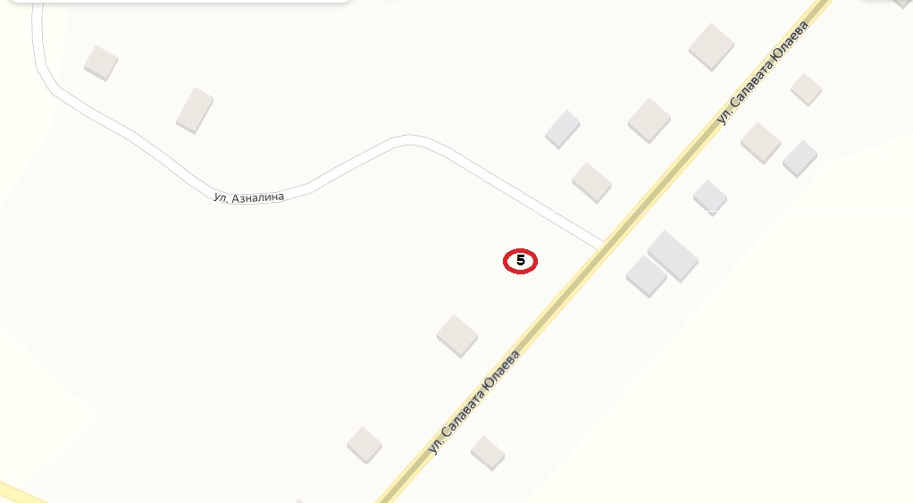

Условные обозначения:

5-Учетный номер нестационарного торгового объекта

- нестационарный торговый объект

6.Схема размещения нестационарного торгового объекта на территории возле с.Алькино на автодороге «Кропачево-Месягутово-Ачит»

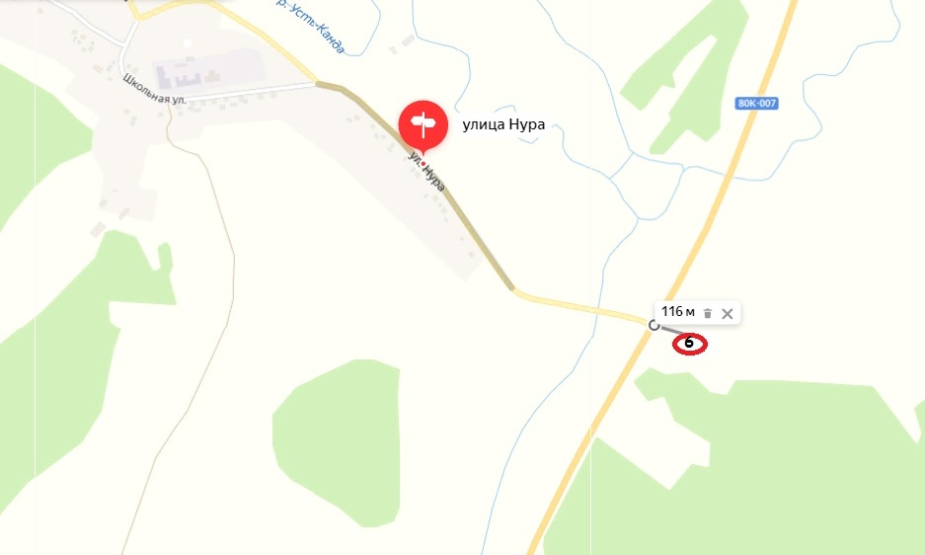

Условные обозначения:

6-Учетный номер нестационарного торгового объекта

- нестационарный торговый объект

